Résumé exposé de mécanique
Qu’est ce que le moulage
.
Le moulage est l'action de prendre une empreinte qui servira ensuite de moule dans lequel sera versé un matériau et qui permettra le tirage ou la production en plusieurs exemplaires d'un modèle. Un moulage réussi demande beaucoup de réflexion et de goût. La matière moulée doit pouvoir passer de l'état liquide à l'état solide ou être pâteuse mais suffisamment consistante pour pouvoir être démoulée sans se déformer.
Moulage en fonderie
Des moules permanents appelés coquilles pouvant êtres très onéreux (30 000 €) mais avec une grande durée de vie.
Plusieurs techniques de moulage en fonderie :
Le moulage en coquille (par gravité) :
C’est la technique la plus ancienne qui soit. On coule la résine chaude dans un moule (coquille) et la gravité entraîne le liquide dans tout le moule.
Les résultats sont de bonnes qualités, les défauts de surface sont moindres. Ce principe est utile pour des pièces complexes et allant jusqu’à 30 Kg.
Les pièces moulées servent à un vaste domaine d’application comme l’électronique, le sanitaire et la construction de machines.
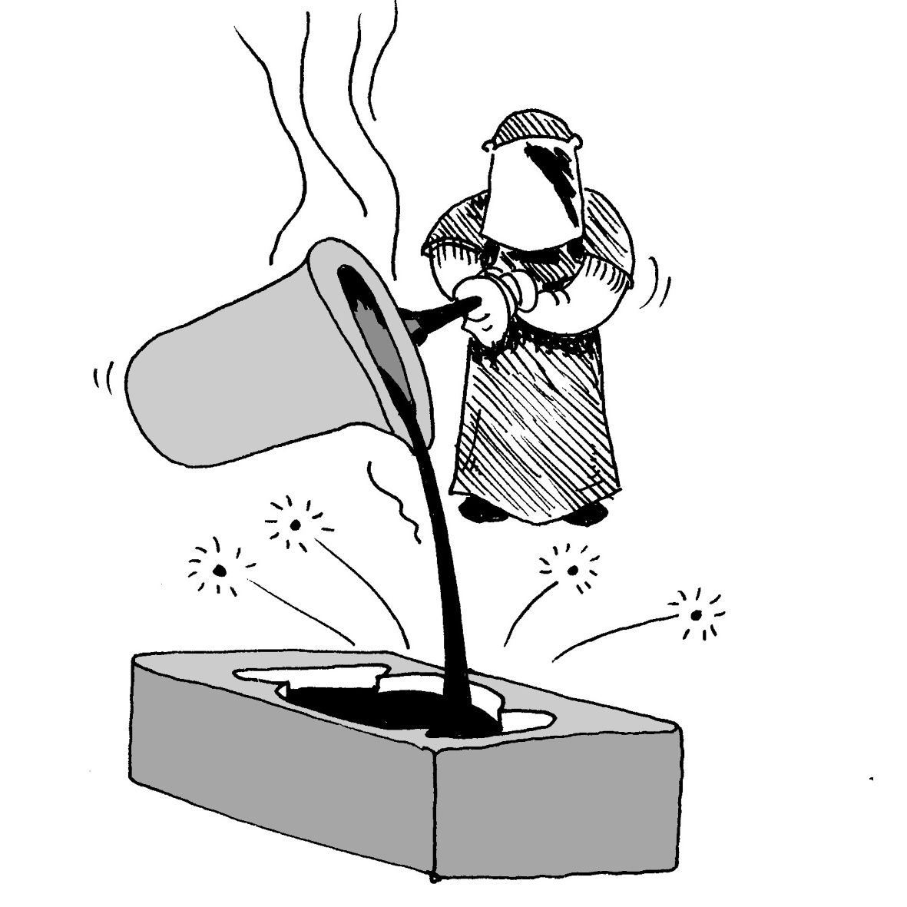
Le moulage bas pression en coquille :
Considéré comme une amélioration du moulage coquille par gravité ce procédé. Il s’applique essentiellement aux pièces de révolution.
Le moulage sous pression : On injecte les métaux en fusion dans les moules à de très fortes pressions à l’aide de pistons. Il existe deux sortes de machine à moulage sous pression les machines a chambres froides et les machine à chambres chaudes.
Moulage par injection.
Le moulage par injection est une technique de fabrication de pièces en grande ou très grande série . Pour les pièces métalliques, les dimensions sont relativement limitées alors que pour les matières organiques les pièces peuvent atteindre plusieurs mètres.

Les moules non-permanents
A l’inverse des moules permanents les moules non-permanents sont à usage unique et se séparent en deux catégorie.

Le moulage traditionnel ( moulage en sable) :
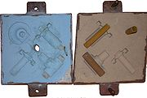 le moulage en sable consiste à marquer la forme d’une pièce dans le sable, pour pouvoir ensuite mouler cette pièce.
le moulage par modèle perdu (moulage en cire perdue) :
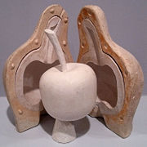 la méthode de la cire perdue est une façon de changer une sculpture faite d'argile douce en un matériau plus dur tel que le bronze.

